工 作 简 报

2019/2020学年 第52期

上海海关学院马克思主义学院 2020年5月14日
聆听校友公开课 课程思政“云”开讲

“一件件被汗水浸湿的衣衫，见证着他们的致知力行；一个个在口岸坚守的漫漫长夜，见证着他们的慎独忠诚”、“他们从同一个校门离开，面对同一场没有硝烟的战役；他们逆行，他们亮剑；只因他们早已共同融入血液的信念国门，由我们来守护！”。
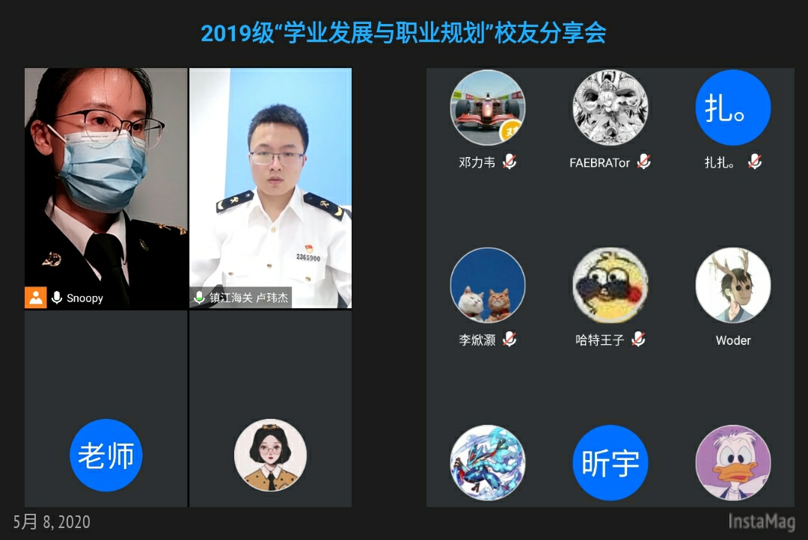
5月8日下午四点，我校校友国家税务总局北京市大兴区税务局刘苑蓉、南京海关隶属镇江海关物流管理科卢玮杰应邀走入《大学生职业发展与就业指导》课堂，与我校2019级近200名新生亲切交流。这堂将工匠精神和家国情怀融入专业知识的网络公开课程，既是落实学校抗击新冠疫情期间“停课不停学、停课不停教、停课不停研”的总体部署，更是进一步提高《大学生职业发展与就业指导》课程实效性，扎实推进线上教学和课程思政质量提升的重要举措。课程教学团队王杨老师、杨晞帆老师和杨遇春老师参与活动。
两位校友首先分别介绍了自身大学学业发展和职业生涯发展的具体情况，接着介绍了疫情期间的所做、所思、所感、所悟，她们积极引导学生充分认识到个体的生涯发展是专业、技能和精神力量的统一。两位校友在青年学子的心中埋下了工匠精神和爱国主义的种子，她们鼓励大家努力成为功底深、敢拼搏、迎难上的社会主义事业建设者和接班人。同时，两位校友用自身的坚忍与守望，谱写了新时代关院人的家国情怀和爱国精神，成为青年学子的榜样。随后，课程教学团队老师们和同学们积极发言，针对生涯发展遇到的问题、困惑和两位校友互相交流讨论，分享观点，气氛十分活跃。
最后，课程教学团队负责老师开展了集体备课，对前期线上教学工作，尤其是互相听课情况、如何将劳动教育和四史教育融入课程和进一步深化课程思政进行了阶段总结和研讨。“如切如磋，如琢如磨”，如何取长补短、在发挥网上教学优势的同时确保教学质量，如何促进课程思政入脑入心，需要实践与总结反思的良性互动。
自《大学生职业发展与就业指导》全面推进课程思政改革工作以来，课程教学团队从行业和学科特点出发，挖掘课程思政元素，实施以海关精神弘扬和职业素养培育为主旨的教学改革，切实推进“三全育人”。在此次抗击疫情线上教学的特殊时期，课程团队不仅仅组织教师在教学中融入课程思政元素，还充分挖掘整理校友和朋辈抗疫资源，结合行业发展需求、社会主义核心价值观、职业道德和规范、社会责任等思政要点，开辟课程思政“云课堂”。

